Министерство цифрового развития, связи и массовых коммуникаций Российской Федерации
Ордена Трудового Красного Знамени федеральное государственное бюджетное образовательное учреждение высшего образования
Московский технический университет связи и информатики
(МТУСИ)

ОТЧЁТ
по лабораторной работе № 1
“Разработка алгоритмов генерации псевдослучайных последовательностей”
Вариант 23

Выполнил: студент группы БСТ2501
Суханов А.В.
Проверил: Карауш Александр Сергеевич

Дата защиты: __________

Москва 2026

Постановка задачи

В рамках данной лабораторной работы исследуются особенности генерации псевдослучайных величин, оценивается их распределение на отрезке, а также создается интерактивное приложение на базе консоли. По условию варианта 25 необходимо решить две задачи:

Задание 1. Сгенерировать выборку из 1800 псевдослучайных вещественных чисел, принадлежащих диапазону $[15;25)$. Разбить исходный интервал на 10 одинаковых подинтервалов, рассчитать попадания чисел в каждый из них и выдать статистику в виде текстовой гистограммы.

Задание 2. Создать консольное соревнование «21 палочка» для игрока и виртуального оппонента. В начале раунда доступно 21 палочка; за один ход можно забрать от 1 до 3 предметов. Тот, кто вынужден взять последнюю палочку, проигрывает раунд (с его баланса снимается 15 очков, а сопернику начисляется 15 очков). Начальный банк обоих игроков равен 100 баллам.

Алгоритм решения задачи
Задача 1
Инициализация констант: Задаются параметры $N=1600$ (число элементов), $\text{START}=80$ (нижняя граница), $\text{END}=90$ (верхняя граница) и $\text{COUNT}=5$ (количество интервалов гистограммы).
Генерация и группировка: С помощью генератора java.util.Random (метод nextInt(START, END)) формируется массив случайных чисел. Для каждого числа определяется индекс интервала по формуле смещения и шага:
$$\text{index}=\left\lfloor \frac{\left(\text{num}\left[i\right] \left(mod \text{START}\right)\right)}{\frac{\text{END}-\text{START}}{\text{COUNT}}}\right\rfloor$$
Счетчик найденного интервала увеличивается на единицу.
Отрисовка гистограммы: Метод printGraf проходит по всем интервалам, рассчитывает диапазон каждого подинтервала и строит графическую полосу из символов * с помощью вспомогательного метода getStar. Длина строки из звездочек масштабируется пропорционально доле элементов: $20×\frac{\text{count}\left[i\right]}{N}$. Также выводится точное количество попавших чисел.
Задача 2
Состояние игры: В статических переменных PLAYER_POINTS и BOT_POINTS хранится баланс игроков (изначально по 100). Переменная MOVE отслеживает очередность хода ($0$ — ход человека, $1$ — ход компьютера).
Основной цикл матча: В методе main запускается цикл while, выполняющийся до тех пор, пока у обоих участников баланс строго больше 0. На каждой итерации вызывается метод Game().
Игровой раунд (Game):
Создается локальная переменная count_stick = 21.
Визуализация количества оставшихся палочек осуществляется методом PrintSticks, который выводит число и соответствующее ему количество текстовых символов |.
Ход игрока: Считывается число палочек от 1 до 3 через IO.readln(). В случае вывода недопустимого количества (меньше 1, больше 3 или больше оставшегося количества) запускается валидационный цикл с выводом предупреждения "Нельзя взять столько".
Ход компьютера: Вызывается функция CalculateStick(count_stick), рассчитывающая оптимальный ход по формуле:
$$t=\left(\text{count_stick}+3\right) \left(mod 4\right)$$
Если результат $t=0$, бот берет 1 палочку, иначе $t$.
Завершение раунда (EndGame): После того как count_stick становится равным 0, определяется проигравший по текущему значению MOVE. Побежденному списывается 15 очков, а победителю прибавляется 15

Контрольный тест
В таблице ниже представлены тестовые сценарии и ожидаемый результат работы программ.

Таблица 1 – Входные данные программ и ожидаемые результаты
Программа | Действие / Входные данные | Ожидаемый результат
Laba1_1 | Запуск программы без ввода | Вывод 5 интервалов вида [80.0..82.0] ... [88.0..90.0], гистограмма из * и количество элементов в каждом интервале (сумма = 1600).
Laba1_2 | Попытка взять 0, 4 или больше палочек, чем осталось | Вывод сообщения «Нельзя взять столько» и повторный запрос ввода.
Laba1_2 | Ввод допустимого числа (1–3 палочки) | Уменьшение количества палочек, отрисовка графических палочек |, переход хода компьютеру.
Laba1_2 | Завершение раунда (забрана последняя палочка) | Вывод победителя раунда, пересчет очков ($±15$) и вывод текущего счета.
Laba1_2 | Достижение 0 очков одним из игроков | Завершение цикла while и окончание программы.

Скриншоты работы программы
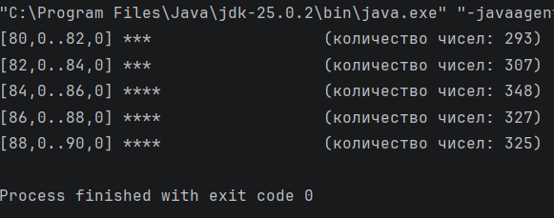Изображение 1 - горизонтальная гистограмма задачи 1
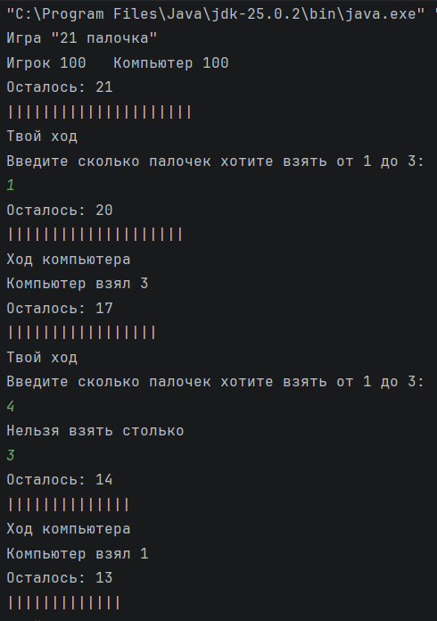
Изображение 2 – работа игры из задания 2.
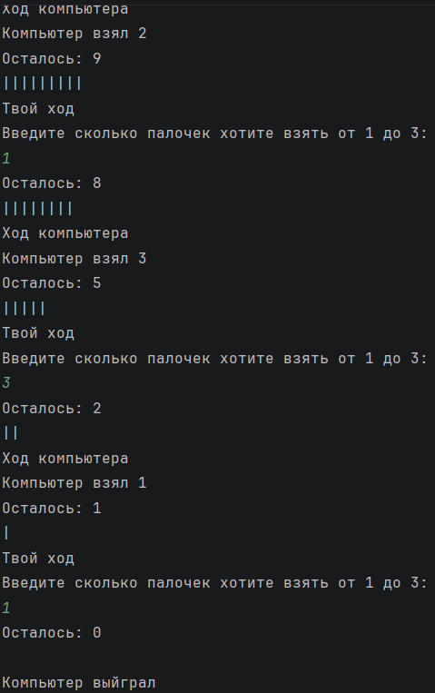
Изображение 3 – работа игры из задания 2.
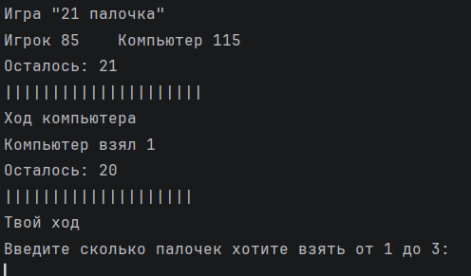
Изображение 4 – поражение в игре из задания 2.
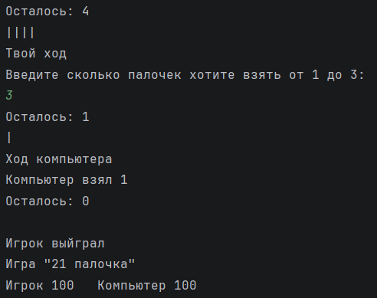
Изображение 5 – победа в игре из задания 2.

Выводы по работе
В ходе выполнения лабораторной работы были освоены механизмы генерации псевдослучайных чисел в Java с использованием класса java.util.Random, методы группировки данных по интервалам и их консольная визуализация. Также была успешно разработана пошаговая логика игры «21 палочка» с проверкой корректности ввода и математически обоснованным алгоритмом бота.

Листинг программы задачи 1
Имя файла: Laba1_1.java | Язык: Java (JDK 21+)
import java.util.Random;
public class Laba1_1
{
static int N = 1600;
static int START = 80;
static int END = 90;
static int COUNT = 5;
void main() {
Random random = new Random();
int[] num = new int[N];
int[] count = new int[COUNT];
for(int i = 0; i < N; i++)
{
num[i] = random.nextInt(START, END);
count[(int)(((float)((num[i]) % START) / ((float)(END - START) / (float)COUNT)))]++;
}
printGraf(count);
}
private String getStar(int n)
{
String s = "";
for(int i = 0; i < n; i++)
{
s += "*";
}
return s;
}
private void printGraf(int[] num)
{
for(int i = 0; i < COUNT; i++)
{
System.out.printf("[%.1f..%.1f] %-20s (количество чисел: %d)\n",
(float)(START + (float)(END - START) / (float)COUNT * i),
(float)(START + (float)(END - START) / (float)COUNT * (i + 1)),
getStar(20*num[i]/N),
num[i]);
}
}
}

Листинг программы задачи 2
Имя файла: Laba1_2.java | Язык: Java (JDK 21+).
public class Laba1_2 {
static int PLAYER_POINTS = 100;
static int BOT_POINTS = 100;
static int MOVE = 0;
void main()
{
while (PLAYER_POINTS > 0 && BOT_POINTS > 0) {
IO.println("Игра \"21 палочка\"");
System.out.printf("Игрок %d\tКомпьютер %d\n", PLAYER_POINTS, BOT_POINTS);
//int a = Integer.parseInt(IO.readln());
Game();
}
}
private void Game()
{
int count_stick = 21;
PrintSticks(count_stick);
while (count_stick > 0)
{
if (MOVE == 0)
{
IO.println("Твой ход");
IO.println("Введите сколько палочек хотите взять от 1 до 3: ");
int count = Integer.parseInt(IO.readln());
while (count <= 0 || count >= 4 || count_stick - count < 0)
{
IO.println("Нельзя взять столько");
count = Integer.parseInt(IO.readln());
}
count_stick -= count;
PrintSticks(count_stick);
MOVE = 1;
}else
{
IO.println("Ход компьютера");
int take_stick = CalculateStick(count_stick);
IO.println("Компьютер взял " + take_stick);
count_stick -= take_stick;
PrintSticks(count_stick);
MOVE = 0;
}
}
EndGame();
}
private int CalculateStick(int count_stick)
{
int t = (count_stick + 3) % 4;
return t == 0 ? 1 : t;
}
private void PrintSticks(int count)
{
String s = "|";
IO.println("Осталось: " + count);
IO.println(s.repeat(count));
System.out.flush();
}
private void EndGame()
{
if(MOVE == 1)
{
IO.println("Компьютер выйграл");
PLAYER_POINTS -= 15;
BOT_POINTS +=15;
}else
{
IO.println("Игрок выйграл");
PLAYER_POINTS += 15;
BOT_POINTS -=15;
}
}
}

